
天津市第三中学2020~2021学年度第一学期
高三年级阶段性测试试卷(2020.12)
物理
试卷分第Ⅰ卷（选择题）和 第Ⅱ卷（非选择题）两部分。共100分，考试时间60分钟。
第I卷 选择题
一、单选题（共 5 题，每题 5 分，共 25 分）

1.2017年4月，我国成功发射的天舟一号货运飞船与天宫二号空间实验室完成了首次交会对接，对接形成的组合体仍沿天宫二号原来的轨道(可视为圆轨道)运行。与天宫二号单独运行时相比，组合体运行的( )
A.周期变大 B.速率变大
C.动能变大 D.向心加速度变大
2.下面的说法中不正确的是( )
A.布朗运动的实质反映了液体分子在不停地做无规则热运动
B.温度高的物体内能不一定大，但分子平均动能一定大
C.对气体加热，气体的内能不一定增大
D.当分子间的距离增大时，分子间作用力就一直减小
3.雨天在野外骑车时，在自行车的后轮轮胎上常会粘附一些泥巴，行驶时感觉很“沉重”。如果将自行车后轮撑起，使后轮离开地面而悬空，然后用手匀速摇脚踏板，使后轮飞速转动，泥巴就被甩下来。如图所示，图中a、b为后轮轮胎边缘上的最高点与最低点，c、d为飞轮边缘上的两点，则下列说法正确的是( )
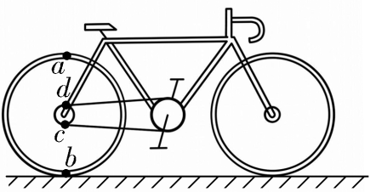
A.飞轮上c、d两点的向心加速度相同
B.后轮边缘a、b两点线速度相同
C.泥巴在图中的b点比在a点更容易被甩下来
D.a点的角速度大于d点的角速度
4.带电粒子仅在电场力作用下，从电场中a点以初速度v₀进入电场并沿虚线所示的轨迹运动到b点，如图2所示，则从a到b过程中，下列说法正确的是( )
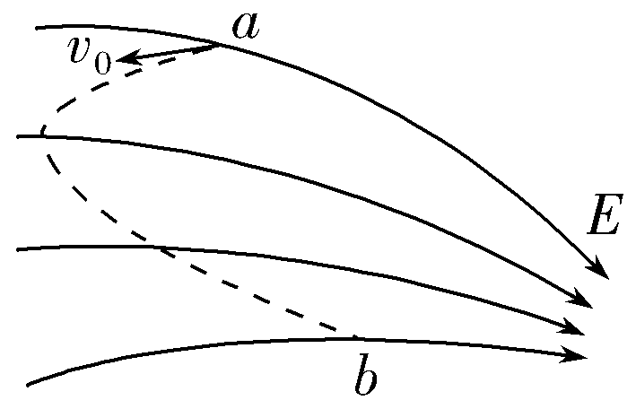
A．粒子带负电荷 B．粒子先加速后减速
C．粒子加速度一直增大 D．粒子的机械能先减小后增大
5.随着地球资源的日益匮乏和环境的日益恶劣，人类设想在地球远地轨道上建立一个未来的圆环形太空城。远远看去，好像一个巨大的车轮，圆环形的直径为D，“轮胎”是一个空心的大圆环，其内部直径为d（D>d），是太空城的生活区。同时，太空城还绕着自己的中心轴慢慢旋转，利用旋转时产生的离心效应而制造出人造重力，生活在其中的人类就有脚踏实地的感觉。已知地球半径R，表面重力加速度为g，地球自转周期为T，空间站轨道半径r。下列说法中正确的是（ ）
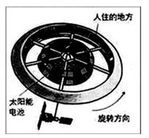
- 太空城中的“地面”在图示的下表面
B．若忽略太空城的自转，则太空城的绕地球转动的周期为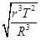

C．若太空城的转速刚好能提供和地球表面的实际重力加速度效果相同的人造“重力”，那么太空城自转的角速度为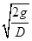

D.以上都不正确

二、多选题（共 3 题，每题 5 分，共 15 分）

6.细绳拴一个质量为m的小球将固定在墙上的轻质弹簧压缩，小球与弹簧不粘连。距地面的高度为h，如图所示。现将细线烧断，不计空气阻力，则( )
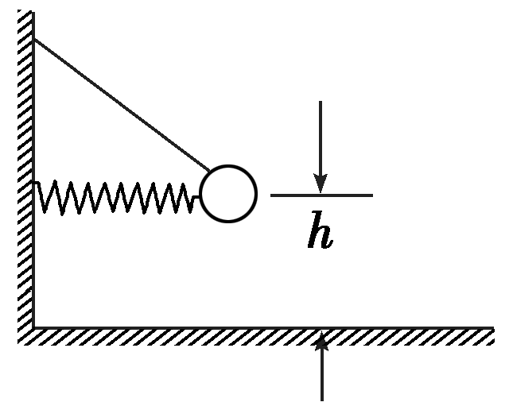
A．小球的加速度始终为g B．小球离开弹簧后机械能一直增大
C．小球离开弹簧后在空中做匀变速运动 D．小球落地前瞬间的动能一定大于mgh
7.如图，一定质量的理想气体从状态a开始，经历过程①、②、③、④到达状态e.对此气体，下列说法正确的是( )
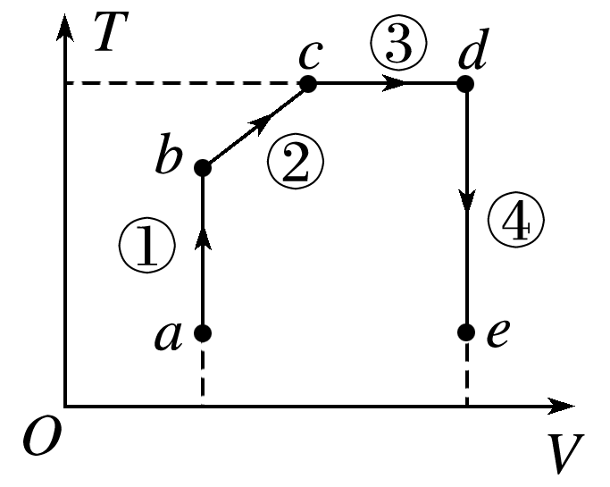
A.过程①中气体的压强逐渐减小
B.过程②中气体对外界做正功
C.过程④中气体从外界吸收了热量
D.状态c、d的内能相等
8.如图所示，物块A套在粗糙的水平横杆上，其下方用长为L的轻质细线连接一质量为m的小球B，开始时系统处于静止状态。现用水平力F缓慢拉动小球B至图中虚线位置，该过程中物块A始终处于静止状态，下列说法正确的是
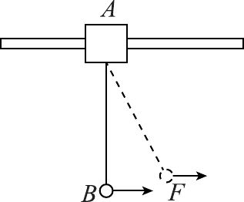
A. 水平力F的大小不变 B. 细线的拉力变大
C. 横杆对物块A的摩擦力变大 D. 横杆对物块A的支持力变大
第II卷 非选择题
三、实验题（共 2 题，共 12 分）

- 图为一弹簧弹射装置，在内壁光滑、水平固定的金属管中放有轻弹簧，弹簧压缩并锁定，在金属管两端各放置一个金属小球1和两球直径略小于管径且与弹簧不相连现解除弹簧锁定，两个小球同时沿同一直线向相反方向弹射然后按下述步骤进行实验：
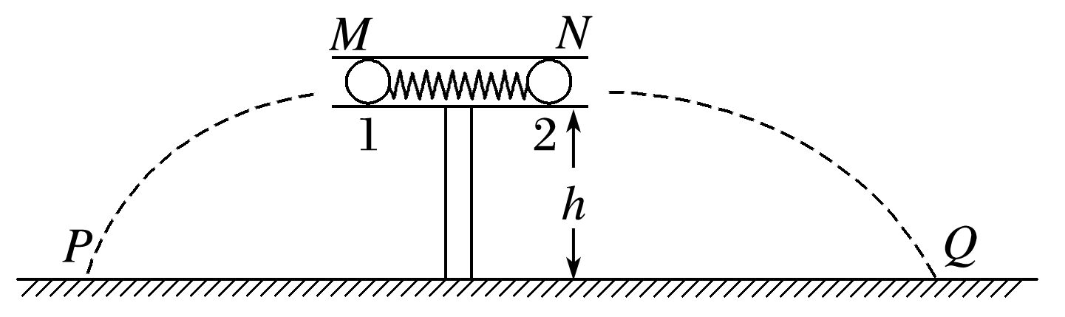
①用天平测出两球质量m₁、m₂；②用刻度尺测出两管口离地面的高度h；
③记录两球在水平地面上的落点P、Q．
回答下列问题：
(1)要测定弹射装置在弹射时所具有的弹性势能，还需测量的物理量有________(已知重力加速度g)
A.弹簧的压缩量Δx
B.两球落点P、Q到对应管口M、N的水平距离x₁、x₂
C.两球从管口弹出到落地的时间t₁、t₂
(2)根据测量结果，可得弹性势能的表达式为E_{P}=____________________．
(3)由已知量和上述测得的物理量来表示，如果满足关系式_____________________，就说明弹射过程中两小球组成的系统动量守恒．

10.李华同学借助实验测量后，描绘出小灯泡L的伏安特性曲线如图所示。为了检验李华同学测量数据的准确性，孙蕾同学决定借助实验室器材重新测绘该小灯泡L的伏安特性曲线，实验室有如下器材可供选择：
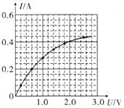
A.小灯泡L；
B.电流表A₁，量程为0 ～ 600mA (内阻约为5Ω)；
C.电流表A₂，量程为0 ～ 3A(内阻约为5Ω)；
D.电压表V₁，量程为0 ～ 3V(内阻约为10kΩ)；
E.电压表V₂，量程为0 ～ 15V(内阻约为10kΩ)；
F.滑动变阻器R₁(10Ω,3A)；
G.滑动变阻器R₂(1kΩ,3A)；
H.电源6V(内阻很小，可忽略不计)；
J.电键一个，导线若干；
实验中要求加在小灯泡两端的电压可以从零开始连续的调节。
(1)孙蕾为了完成该实验，需要选择合适的器材，电流表她应该选择_______(选填“A₁”或“A₂”)，电压表她应该选择_________(选填“V₁”或“V₂”)，滑动变阻器她应该选择_______(选填“R₁”或“R₂”)；
(2)接下来，孙蕾需要选择合适的接线方式，对于电流表，她应该采用_______(选填“内接法”或“外接法”)，对于滑动变阻器，她应该采用_______(选填“分压接法”或“限流接法”)；
(3)请在空白线框中为孙蕾画出她所需要的实验电路图；
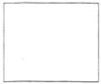
(4)经过检验，李华的测量数据是相当准确的，由李华所画小灯泡L的I-U图象，我们可以知晓，在小灯泡两端所加电压为2V时，小灯泡电阻为_______Ω(计算结果保留一位有效数字)，随着小灯泡两端电压的增大，小灯泡的电阻_______Ω(选填“逐渐增大”、“逐渐减小”或“保持不变”)。

四、解答题（共 3 题，共 48 分）
11.如图所示，ABC为光滑轨道，其中AB段水平，BC段是半径为R的圆弧，AB与BC相切于B点，A处有一竖直墙面，一轻弹簧的一端固定于墙上，另一端与一质量为M的物块相连接，当弹簧处于原长状态时，物块恰能与固定在墙上的L形挡板相接触于B处，但不挤压．现使一质量为m的小球从圆弧轨道上距水平轨道高h处的D点由静止下滑，小球与物块相碰后立即有相同速度但不粘连，此后物块与L形挡板相碰后速度立即减为0也不粘连．（整个过程，弹簧没有超过弹性限度，不计空气阻力，重力加速度为g
⑴试求弹簧获得的最大弹性势能；
⑵求小球与物块第一次碰后沿BC上升的最大高度；
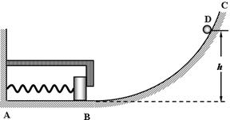

12.如图所示，倾角的光滑斜面固定在水平地面上，斜面顶端离地高度，整个装置处于水平向左的匀强电场中．一个质量，带电量的物体（可视为质点）从斜面顶端静止释放，经过到达斜面底端点取．求：物体到达斜面底端时的速度大小；电场强度的大小；电场中到两点之间的电势差．
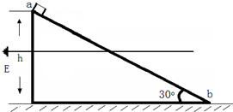

13.如图为游乐场内水上滑梯轨道示意图，整个轨道在同一竖直平面内，表面粗糙的AB段轨道与四分之一光滑圆弧轨道BC在B点水平相切。点A距水面的高度为H，圆弧轨道BC的半径为R，圆心O恰在水面。一质量为m的游客(视为质点)可从轨道AB的任意位置滑下，不计空气阻力。
(1)若游客从A点由静止开始滑下，到B点时沿切线方向滑离轨道落在水面D点，OD＝2R，求游客滑到B点时的速度v_{B}大小及运动过程轨道摩擦力对其所做的功W_{f}；
(2)若游客从AB段某处滑下，恰好停在B点，又因受到微小扰动，继续沿圆弧轨道滑到P点后滑离轨道，求P点离水面的高度h。
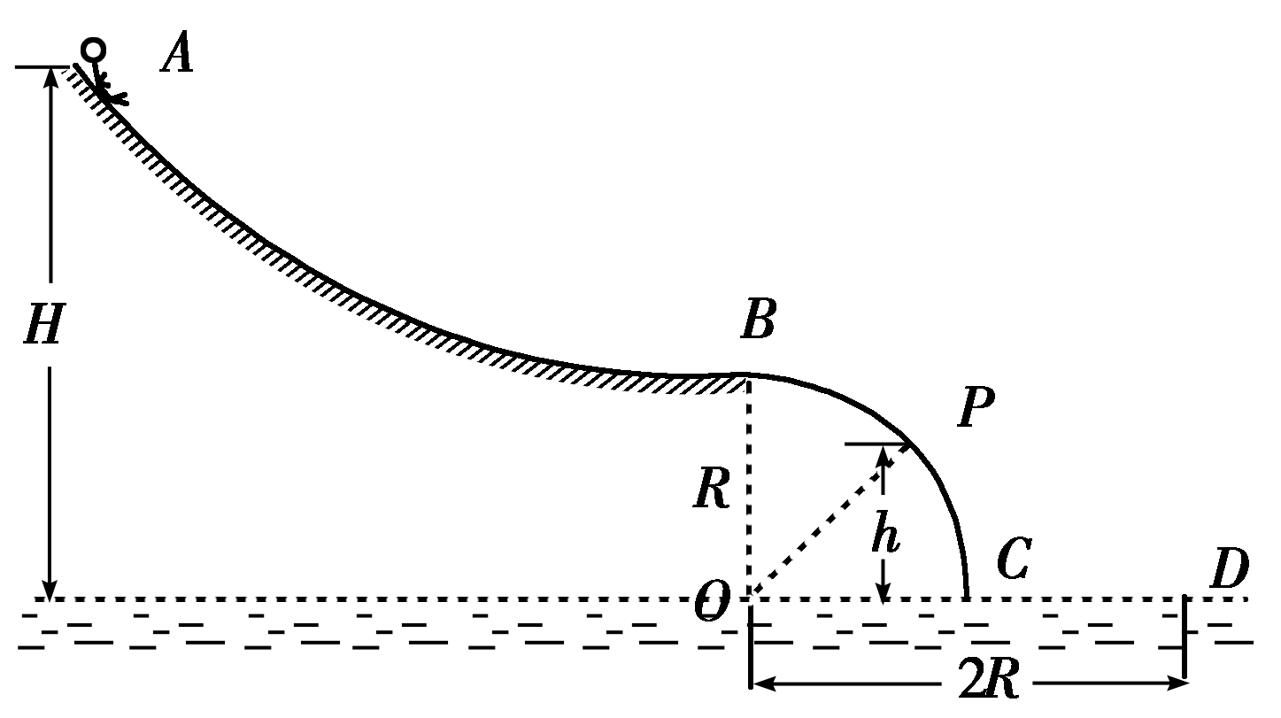


天津市第三中学2020~2021学年度第一学期
高三年级阶段性测试试卷(2020.12)
物理答题纸
试卷分第Ⅰ卷（选择题）和 第Ⅱ卷（非选择题）两部分。共100分，考试时间60分钟。
第I卷 选择题
一、单选题（共 5 题，每题 5 分，共 25 分）
二、多选题（共 3 题，每题 5 分，共 15 分）

1 | 2 | 3 | 4 | 5 | 6 | 7 | 8

第II卷 非选择题
三、实验题（共 2 题，共 12 分）

9.(1)________ (2)E_{P}=____________________． (3)_____________________

10.(1)_______ _________ _______

(2）_______ _______

(3）

(4)_______ _______

四、解答题（共 3 题，共 48 分）
11.

12.

13.
参 考 答 案

1.C 2.D 3.C 4.D 5.C 6.CD 7.BD 8.BC
9.【答案】 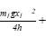 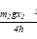

10.【答案】 ，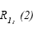外接法，分压接法；电路图如右图所示
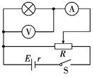； ，逐渐增大。
11.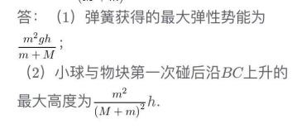

12.物体到达斜面底端时的速度大小为；电场强度的大小；电场中到两点之间的电势差为

13.(1) －(mgH－2mgR) (2)R

